**Молекулярно-динамическая природа аутоингибирования фактора фон Виллебранда**

Лысенко Илья Петрович

Студент 2 курса магистратуры , Физический факультет МГУ имени М.В. Ломоносова

E-mail: ilya.lysenko.2016@mail.ru

Беляев Алексей Вячеславович

Старший научный сотрудник, Физический факультет МГУ имени М.В. Ломоносова

E-mail: aleksey_belyaev@physics.msu.ru

В местах повреждения или воспаления стенок артерий и микрососудов первичный гемостатический ответ организма заключается в адгезии и агрегации тромбоцитов крови. В этом процессе важную роль играет механочувствительный белок фактор фон Виллебранда (VWF), который способен изменять свои адгезионные свойства по отношению к тромбоцитам под действием высоких гидродинамических напряжений сдвига в крови. В последние десятилетия интерес к этой биологической макромолекуле значительно возрос в связи с пониманием её физиологической значимости, потому что многие нарушения тромбоцитарного звена системы гемостаза вызваны неправильным строением и функционированием VWF. В гемостатическом ответе принимает участие, главным образом, мультимерная форма VWF, которая может состоять от 20 до 100 повторяющихся димерных субъединиц, соединенных ковалентными дисульфидными связями в линейные макромолекулы. Нехватка или мутации VWF приводят к развитию болезни тромботической пурпуре[1], синдрому Гейде[2] и гемолико-уремическому синдрому[3].

Мономер VWF имеет мозаичную структуру: он состоит из нескольких доменов, выполняющих различные функции. Так, глобулярный домен А1 связывается с гликопротеином Ib тромбоцитов, способствуя их агрегации при высоких напряжениях сдвига в крови. Домен А2 содержит сайт протеолитического расщепления VWF ферментом ADAMTS13 и служит для контроля длины мультимеров VWF, циркулирующих в кровотоке. Домен А3 отвечает за адгезию VWF к коллагену. Домены С1-С6 предположительно играют важную роль в димеризации и мультимеризации VWF. Цистеиновый узел СК служит для димеризующий VWF (Рис.1). D-домены состоят из повторяющихся модулей, обозначенных VWD1,2,3 и 4, цистеина-8 (С8), триписин-ингибитора подобного (TIL) и модуля Е. Они способствуют образованию дисульфидных связей и сборке димеров VWF в длинные трубочки. Домен D’D3 также переносит фактор свертывания крови VIII и защищает его от протеолиза. В зависимости от физико-химических свойств окружающей жидкости, в частности pH, конформация VWF может изменяться вследствие нековалентных междоменных взаимодействий электростатической природы [4].

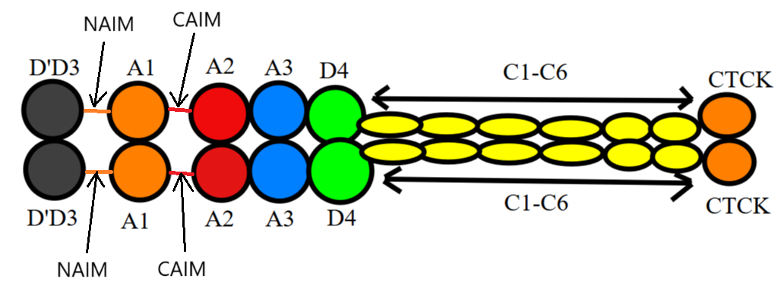

Рис.1: Димерная структура VWF. Адаптировано по данным сканирующей ЭМ из статьи [4]

Известно, что N- и С- концевые аутоингибирующие модули домена А1 (NAIM и CAIM линкеры), находясь в ненапряженном состоянии, претерпевают частичный фолдинг и закрывают домен А1 от его лигандов [5]. Можно сделать вывод, что молекулярное окружение, глобулярные домены регулируют гемостатическую активность VWF. Однако известные к настоящему моменту теоретические работы исследуют только роль взаимного расположения доменов А1 и А2 [6], либо изучают лишь конформации линкеров домена А1 без соседних доменов А2, А3 и E3 [5]. Целью настоящей работы является уточнение теоретических представлений о молекулярной природе феноменов аутоингибирования и механичекой активацииVWF. Для достижения этой цели решается задача молекулярного моделирования динамики целого фрагмента белка VWF, состоящего из последовательных доменов E3-A1-A2-A3, соединенных ноупорядоченными пепитдными фрагментами-линкерами.

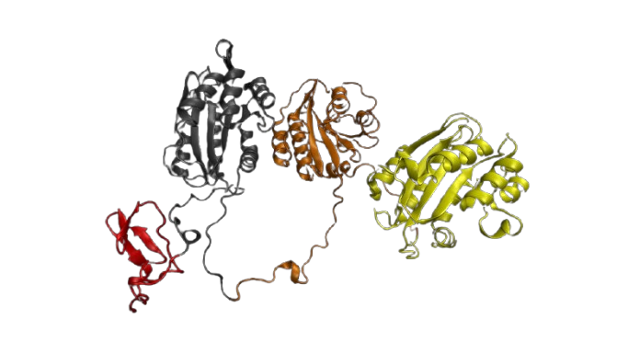

Рис.2: Начальная структура исследуемого фрагмента VWF, состоящая из доменов Е3(красный), А1(черный), А2(оранжевый) и А3(желтый). Пример одной из 5 исследованных начальных конформаций.

В настоящей работе проводится полноатомное моделирование динамики фрагмента VWF, состоящего из доменов E3-A1-A2-A3 (Рис.2), в условиях раствора белка с водой при температуре 300 К и атмосферном давлении для различных начальных конформаций. Концентрация соли NaCl соответствовала физиологической 150 ммоль/л, протонирование гистидинов соответствовало pH 7. Использовано стандартное силовое поле CHARMM36 (версия mar2019), для молекул воды использована стандартная модель TIP3P. Для продуктивных расчетов в использованы термостат перемасштабирования скоростей и баростат Паринелло-Рахмана. Перед продуктивной симуляцией последовательно проводились этапы минимизации энергии системы (методом наискорейшего спуска), а также термостатирование и баростатирование системы до достижения целевых средних значений температуры, давления и плотности. При этом фиксировались положения тяжелых атомов белка, чтобы предотвратить анфолдинг в процессе уравновешивания системы. После этого запускается симуляция без каких-либо ограничений в ячейке с периодическими граничными условиями. Расчеты проводились в программе GROMACS (версия 2020.3) на суперкомпьютере «Ломоносов-2» НИВЦ МГУ. Начальные конформации макромлекулы были сгенерированы с помощью метода предсказания трехмерной структуры белка RoseTTAFold [8], основанного на машинном обучении и реализованного в виде web-сервиса Robetta [9]. При генерации начальной структуры конформации глобулярных доменов А1, А2 и А3 были взяты из базы данных Protein Data Bank и служили референсными структурами для гомологического моделирования с целью повышения точности предсказаний RoseTTAFold.

Проведено моделирование равновесной динамики белка в течение 200 нс модельного времени для каждой из начальных конформации. Были определены среднеквадратичное отклонение структуры и начальной (RMSD) как функция времени, среднеквадратичная флуктуация каждого альфа-углерода в пептидной цепи (RMSF) как функция от номера аминокислоты (Рис.3), а также некоторые коллективные переменные системы (расстояние между доменами, область, доступная для растворителя вокруг тяжа β3 последовательности в домене А1 и другие).

Исследование выполнено за счет гранта Российского научного фонда № 24-21-00182, (https://rscf.ru/project/24-21-00182/)

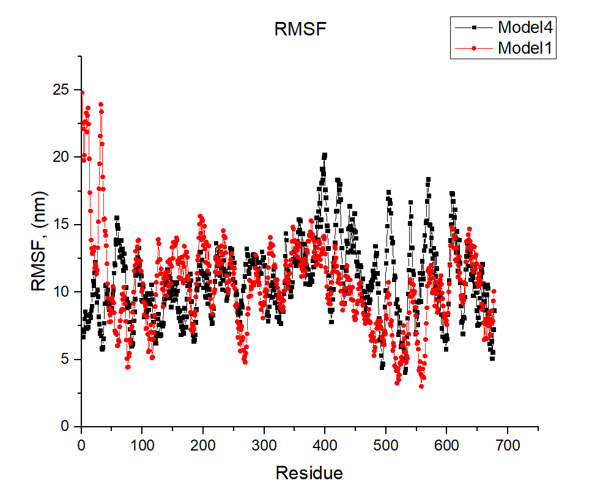

Рис.3: Величина среднеквадратичной флуктуации положения альфа-углеродов главной цепи белка в зависимости от номера аминокислоты после 200 нс симуляции для двух начальных конформаций молекулы.

**Литература**

1. Kremer Hovinga. Thrombotic thrombocytopenic purpura. Nature Reviews Disease Primers 2017. Volume 3, n. 17020, p. 1-17*.* (doi:10.1038/nrdp.2017.20)

2. Gordon E. Pate. Heyde’s Syndrome: A Review. The Journal Of Heart Valve Disease 2004. Volume 13, n. 5, p. 701-712

3. Ellen M. Cody. Hemolytic Uremic Syndrome. Pediatric Clinics of North America 2019, 66(1), 235–246. (doi:10.1016/j.pcl.2018.09.011)

4. Timothy A. Springer. von Willebrand factor, Jedi knight of the bloodstream. Blood 2014. Volume 124, p. 1412-1425 (doi:10.1182/blood-2014-05-378638)

5. Nicholas A. Arce et al. Activation of von Willebrand factor via mechanical unfolding of its discontinuous autoinhibitory module. Nature Communications 2021. Volume 12, n. 2360.

6. Camilo Aponte-Santamaria et al. Force-Sensitive Autoinhibition of the von Willebrand Factor Is Mediated by Interdomain Interactions. // Biophysical Journal, v. 108, pp. 2312–2321 (2015)

7. <https://www.gromacs.org/>

8. Minkyung Baek et al. Accurate prediction of protein structures and interactions using a 3-track network.// Science, Vol. 373, Issue 6557, pp. 871-876. (2021) (doi: 10.1126/science.abj8754 )

9. <https://robetta.bakerlab.org/>